109學年度陽明國中公開授課應完成資料說明
一、彰化縣教師公開授課資訊系統，完成一次「新增授課」。
http://163.23.200.30/observation/index.php
二、繳交以下資料：
（請於觀課後兩週內繕打完畢，繳交紙本教務處）
（一）觀察前會談紀錄表 三個提問
（二）觀察紀錄表 一張表格 照片兩張
（三）觀察後回饋會談紀錄表 三個回饋
（四）照片兩張

表1、公開授課－觀察前會談紀錄表
共備人員 | 黃賢仁 |  | 任教年級 | 七 |  | 任教領域/科目 |  | 科技領域/  生活科技科
授課教師 | 曹瓊月 |  | 任教年級 | 七 |  | 任教領域/科目 |  | 科技領域/  生活科技科
教學單元(含標題) | 關卡5 製作一個創意機構玩具
觀察前會談  (備課)日期及時間 |  | 110 年 4 月 30 日  13：25 至 14：10 |  |  | 地點 |  | 351辦公室
預定入班教學觀察/公開授課日期及時間 |  | 110 年 4 月 30 日  14：20 至 15：05 |  |  | 地點 |  | 712教室
一、學習目標(含核心素養、學習表現與學習內容)：
1.核心素養：
科-J-A3 利用科技資源，擬定與執行科技專題活動。
2.學習表現：
設 s-IV-2 能應用基本工具進行材料處理與組裝。
設 k-IV-1 能了解日常科技的內涵與設計製作的基本概念。
3.學習內容：
生 P-IV-2 手工具的操作與使用。

二、學生經驗(含學生先備知識、起點行為、學生特性…等)：
學生在七年級上學期學過基本視圖、三視圖的立體概念以及基本手工具操作。
關卡1 生活科技導論
關卡3 設計與製作的基礎
關卡4 結構與機構

三、教師教學預定
1.利用教材光碟讓學生觀賞有趣的凸輪玩具影片。
2.利用習作附件讓學生組裝凸輪紙模型並操作不同凸輪觀察差異。
3.老師請學生設計自己的凸輪玩具。

四、學生學習策略或方法：
1.學生組裝完成習作附件的凸輪結構紙模型。
2.學生互相討論不同凸輪的差異及應用。
3.學生設計自己創意的凸輪玩具。
五、教學評量方式（請呼應學習目標，說明使用的評量方式）：
（例如：實作評量、檔案評量、紙筆測驗、學習單、提問、發表、實驗、小組討論、自評、互評、角色扮演、作業、專題報告或其他。）
- 提問凸輪相關問題。
- 發表凸輪玩具的故事。
- 習作附件實作評量。
七、回饋會談預定日期與地點：（建議於教學觀察後三天內完成會談為佳）
日期及時間：110 年 5 月 4 日 11：10 ~11：55
地點：351辦公室

表2、觀察紀錄表
回饋人員 |  | 黃賢仁 | 任教年級 |  |  | 七 | 任教領域/科目 |  |  | 科技領域/  生活科技科
授課教師 |  | 曹瓊月 | 任教年級 |  |  | 七 | 任教領域/科目 |  |  | 科技領域/  生活科技科
教學單元 |  | 關卡5 製作一個創意機構玩具 | 教學節次 |  |  |  | 共 2 節  本次教學為第 1 節
公開授課  日期及時間 |  | 110 年 4 月 30 日  14：20 至 15：05 |  | 地點 |  |  |  | 712教室
層面 | 指標與檢核重點 |  |  |  | 事實摘要敘述  (可包含教師教學行為、學生學習表現、師生互動與學生同儕互動之情形) |  |  |  | 評量(請勾選)
 |  |  |  |  |  |  |  |  | 優良 |  | 滿意 | 待成長
A  課  程  設  計  與  教  學 | A-2掌握教材內容，實施教學活動，促進學生學習。 |  |  |  |  |  |  |  | V
 | A-2-1有效連結學生的新舊知能或生活經驗，引發與維持學生學習動機。 |  |  |  | （請文字敘述，至少條列一項具體事實摘要並對應一個檢核重點）  能使用教材習作副件實施教學活動，協助學生習得重要概念。
 | A-2-2 清晰呈現教材內容，協助學生習得重要概念、原則或技能。
 | A-2-3 提供適當的練習或活動，以理解或熟練學習內容。
 | A-2-4 完成每個學習活動後，適時歸納或總結學習重點。
 | A-3運用適切教學策略與溝通技巧，幫助學生學習。 |  |  |  |  |  |  |  | V
 | A-3-1 運用適切的教學方法，引導學生思考、討論或實作。 |  |  |  | （請文字敘述，至少條列一項具體事實摘要並對應一個檢核重點）  讓學生動手組裝機構紙模型，概念變得容易理解且印象深刻。
 | A-3-2 教學活動中融入學習策略的指導。
 | A-3-3 運用口語、非口語、教室走動等溝通技巧，幫助學生學習。
 | A-4運用多元評量方式評估學生能力，提供學習回饋並調整教學。 |  |  |  |  |  |  |  | V
 | A-4-1運用多元評量方式，評估學生學習成效。 |  |  |  | （請文字敘述，至少條列一項具體事實摘要並對應一個檢核重點）  讓學生實際組裝操作後分享心得及設計作品的故事是有趣的評量。
 | A-4-2 分析評量結果，適時提供學生適切的學習回饋。
 | A-4-3根據評量結果，調整教學。
 | A-4-4 運用評量結果，規劃實施充實或補強性課程。(選用)
表3、教學觀察/公開授課－觀察後回饋會談紀錄表
回饋人員 | 黃賢仁 |  | 任教年級 |  | 七 | 任教領域/科目 |  | 科技領域/  生活科技科
授課教師 | 曹瓊月 |  | 任教年級 |  | 七 | 任教領域/科目 |  | 科技領域/  生活科技科
教學單元 | 關卡5製作一個創意機構玩具 |  | 教學節次 |  |  | 共 2 節  本次教學為第 1 節
回饋會談日期及時間 |  | 110 年 5月 4日  11：10 ~11：55 |  | 地點 |  |  | 351辦公室
請依據教學觀察工具之紀錄分析內容，與授課教師討論後填寫：
- 教與學之優點及特色（含教師教學行為、學生學習表現、師生互動與學生同儕互動之情形）：
1. 教師課前備課完整，上課時充分掌握學生的學習狀況及進度，笑容可掬態度親切的引導鼓勵學生。
2.學生上課時投入積極，踴躍回答老師的提問，適度地發問或與同學討論，專注地完成習作附件。

- 教與學待調整或精進之處（含教師教學行為、學生學習表現、師生互動與學生同儕互動之情形）：
1.教學影片內容完整但時間偏長，以至於習作附件操作時間太趕，建議找更精簡的影片或將2節課程設計為3節。
2.雖然老師已經課前預告要準備的物品，但仍有學生未帶。
- 回饋人員的學習與收穫：
1.授課老師課前準備及預告學生完整，上課親切風趣有耐心，與學生建立了良好的互動關係，有助課程進行順利且有效。
2.授課老師適當的安排上課地點（非全在生科教室)，有助課程更順利進行。

附件-觀課照片(兩張)
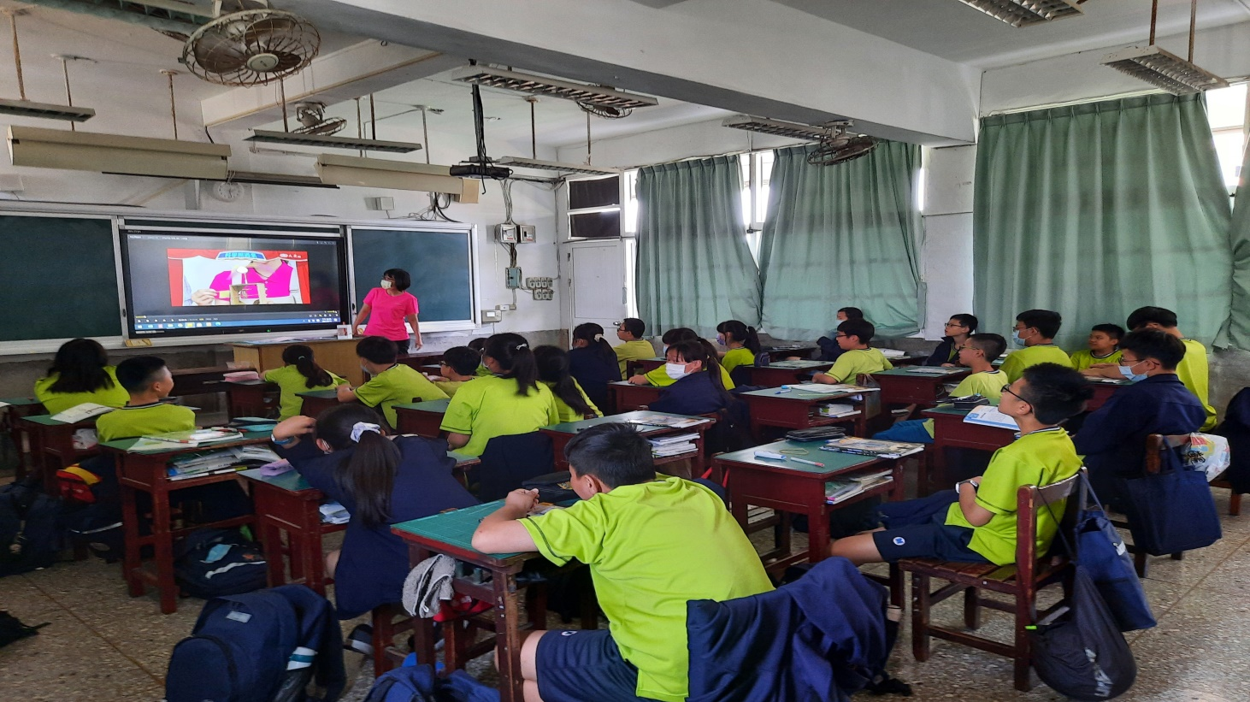
照片1說明：學生觀看教學影片;老師補充說明中。
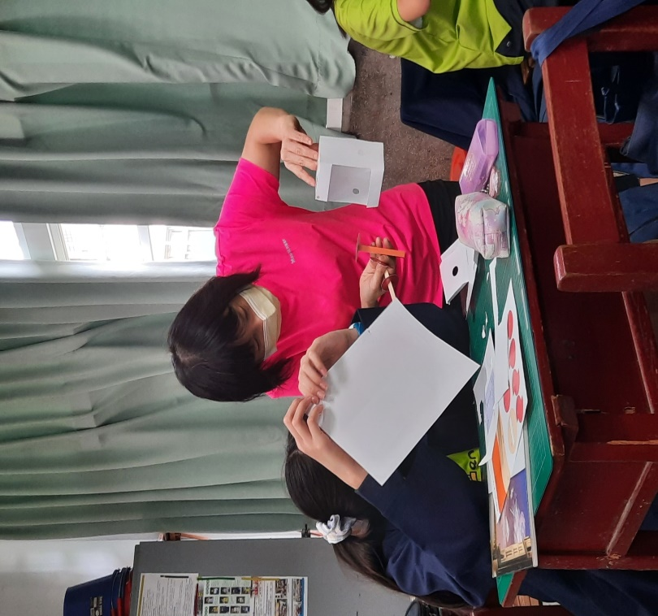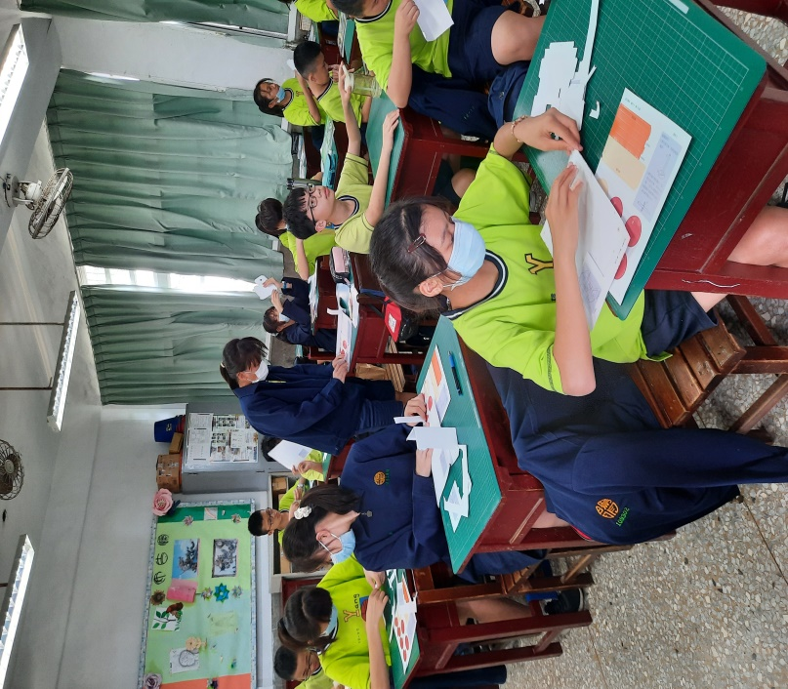
照片２說明：老師指導學生操作習作附件。

